# **I BEST ORLANDO**

MTC - 48084

7 Días y 6 Noches

Desde $903USD | + 0 IMP

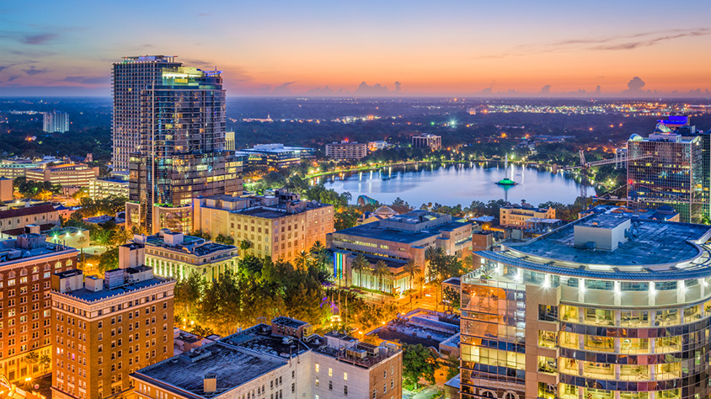

**Solo Terrestre**

|  |
| --- |
|  |

# **I SALIDAS ESPECIFICAS**

|  |  |
| --- | --- |
| Salida | Llegada |

# **I PAISES**

Estados Unidos,

# **I CIUDADES**

Orlando,

# **I ITINERARIO**

**SUJETO A CAMBIOS, YA SEA POR PROBLEMAS CLIMATICOS U OPERACIONALES (SIEMPRE INCLUYENDO LOS MISMOS SERVICIOS)**

**DÍA 01 ORLANDO.**

Recepción en el aeropuerto internacional de Orlando y traslado al hotel. **Alojamiento.**

**DÍA 02 ORLANDO.**

Traslado a primera hora para disfrutar (**Primer Parque**: Universal Studios, Islands of Adventure, SeaWorld, Aquatica o Disney*). Traslado de regreso al hotel. **Alojamiento**

**DÍA 03 ORLANDO.**

Traslado a primera hora para disfrutar (**Segundo Parque**: Universal Studios, Islands of Adventure, SeaWorld, Aquatica o Disney*). Traslado de regreso al hotel. **Alojamiento**

**DÍA 04 ORLANDO.**

Traslado a primera hora para disfrutar (**Tercer Parque**: Universal Studios, Islands of Adventure, SeaWorld, Aquatica o Disney*). Traslado de regreso al hotel. **Alojamiento**

**DÍA 05 ORLANDO.**

Traslado a primera hora para disfrutar (**Cuarto Parque**: Universal Studios, Islands of Adventure, SeaWorld, Aquatica o Disney*). Traslado de regreso al hotel. **Alojamiento**

**DÍA 06 ORLANDO.**

Traslado a primera hora para disfrutar (**Quinto Parque**: Universal Studios, Islands of Adventure, SeaWorld, Aquatica o Disney*). Traslado de regreso al hotel. **Alojamiento**

**DÍA 07 ORLANDO.**

A la hora indicada traslado al aeropuerto internacional de Orlando para tomar vuelo de regreso.

*\** NO incluye admisión a parque de Disney.

* El orden de visita de los parques será designado por el departamento de tráfico de nuestro operador en destino de acuerdo con la disponibilidad de los parques.

**Fín de nuestros servicios.**

# **I TARIFAS**

|  |  |  |  |  |  |  |
| --- | --- | --- | --- | --- | --- | --- |
| **PRECIOS EN DOLARES AMERICANOS POR PERSONA**  SUJETOS A CAMBIOS SIN PREVIO AVISO Y DISPONIBILIDAD AL MOMENTO DE LA RESERVA, **PRECIO BASE A PARTIR DE DOS PASAJEROS** | | | | | | |
| **CATEGORIA HOTEL** | **SGL** | **DBL** | **TPL** | **CDP** | **JNR** | **CHD** |
| Económica | USD 1.731 | USD 1.244 | USD 1.000 | USD 903 | USD 638 | USD 613 |
| Turista | USD 1.844 | USD 1.300 | USD 1.038 | USD 931 | USD 638 | USD 613 |
| Turista Superior | USD 2.144 | USD 1.450 | USD 1.138 | USD 1.006 | USD 638 | USD 613 |
| Primera | USD 2.256 | USD 1.506 | USD 1.175 | USD 1.034 | USD 638 | USD 613 |
| SIN Hotelería | USD 1.169 | USD 963 | USD 813 | USD 763 | USD 638 | USD 613 |
| **TARIFA:** Esta tarifa aplica para pago en pesos colombianos a la TRM del día del pago, según la liquidación enviada. | | | | | | |
| **BLACK OUT’S (Durante los Black out las tarifas y la disponibilidad de los hoteles están sujetos a Cambios).**       * President Day: Feb 16 a Feb 20, 2024 / Spring Break: Mar 09 a Mar 24, 2024.      * Semana Santa: Mar 23 a Mar 31, 2024 / Passover Holiday: Abr 20 a Abr 29, 2024.      * Memorial Weekend: May 24 a 28 2024. / Fechas de Copa América MIA-MCO.      * Juneenth: Jun 18 a Jun 22, 2024 / Independence Day: Jul 02 a Jul 08, 2024.      * Labor Day: Ago 30 a Sep 03, 2024 / Columbus Day: Oct 11 a Oct 19, 2024.      * Veterans Day: Nov 08 a Nov 12, 2024 / Thanksgiving Day: Nov 23 a Dic 03, 2024.      * Christmas Holiday: Dic 15 a Ene 01, 2025.       Fechas sujetas a cambios. | | | | | | |
| **POLÍTICA DE NIÑOS:**       * Infantes: 0 a 02 Años.      * Niños (CHD): 03 a 09 Años.      * Junior (JNR): 10 a 15 Años.      * Mayores de 15 años se consideran adultos. | | | | | | |
| **RECARGOS:**  Para temporada alta. Se aplicará un cargo extra de 20 USD NETOS por servicio, por día en las siguientes fechas:       * Jun 15 a Ago 15, 2024 / Oct 10 a Oct 31,2024 / Nov 18 a Nov 28,2024.      * Dic 10 a Ene 20, 2025.       **RECARGOS POR TRASLADOS:** Para traslados de llegada como de salida contemplados en los siguientes horarios se aplicará un cargo extra de 68 USD NETOS por servicio:       * Para vuelos internacionales de LLEGADA entre las 21:00hrs a 06:00hrs.      * Para traslados de SALIDA en vuelos internacionales entre 23:00hrs a 09:00hrs. | | | | | | |
| Para acomodación TRIPLE y CUADRUPLE obligatoriamente los pasajeros deberán compartir cama, en ninguna circunstancia se garantiza camas extras. | | | | | | |

|  |
| --- |
| Consulte a su asesor de venta para el Up Grade en su tarjeta de asistencia |
| **VISITAS Y EXCURSIONES**       * Las visitas otours sugeridos cuyo valor está descrito en el programa serán ofrecidospor nuestro operador en destino, comprados desde aquí o directamente allá; sin embargo, si el pasajero decide realizar algunas de estas actividades no deberían ser contratadas con un operador diferente, ya que los horarios establecidos en los circuitos pueden variar. El guía tiene total autonomía de modificar por motivos logísticos, operacionales o climáticos el orden de las visitas programadas, siempre respetando los servicios contratados.      * No nos haremos responsables por los servicios contratados en otras empresas. |

# **I HOTELES**

|  |  |
| --- | --- |
| **CATEGORIA** | **HOTEL** |
| Económica | Grand Hotel Orlando at Universal Blvd. (Resort Fee) (Desayuno incluido) |
| Mi Casa Hotel, Turkey Lake Rd. (Resort Fee) |
| Turista | Rosen Inn Lake Buena Vista. |
| Clarion Inn Suites at International Drive. (Resort Fee) |
| Turista Superior | Holiday Inn Express Suites Nearest Universal. (Desayuno incluido) |
| Hampton Inn Nearest Universal Orlando. (Desayuno incluido) |
| Holiday Inn Express Suites Orlando. (Desayuno incluido) |
| Primera | Fairfield Inn Suites Orlando Lake Buena Vista. (Desayuno incluido) |
| SpringHill Suites Orlando Convention Center. (Desayuno incluido) |
| Ésta es la relación de los hoteles utilizados más frecuentemente en este circuito. Reflejada tan sólo a efectos indicativos, pudiendo ser el pasajero alojado en establecimientos similares o alternativos en la misma categoría. | |

# **I EL VIAJE INCLUYE**

* + Traslado de llegada Aeropuerto Internacional Orlando al hotel.
  + 6 noches de alojamiento de acuerdo con la categoría en Orlando.
  + Traslado ida y vuelta para 1 día Disney (NO incluye admisión valor por separado).
  + Ingreso a Universal Studios con traslado ida y vuelta.
  + Ingreso a Islands of Adventure con traslado ida y vuelta.
  + Ingreso a SeaWorld con traslado ida y vuelta.
  + Ingreso a Aquatica con traslado ida y vuelta.
  + Traslado de salida hotel al Aeropuerto Internacional Orlando.

# **I EL VIAJE NO INCLUYE**

* + Resort Fee (Este recargo adicional debe ser pagado directamente en el hotel).
  + Alimentación (sólo algunos hoteles incluyen el desayuno) (Ver tabla de hoteles).
  + Gastos personales.
  + Ningún servicio especificado en el incluye.
  + Excursiones opcionales.
  + Recargos en los hoteles por early check-in o late check-out.
  + Tiquetes aéreos nacionales e internacionales.
  + Admisión a parque de Disney (Valor adicional de acuerdo con la fecha estimada de viaje)
  + Creación y reserva de perfil en el portal My Disney Experience.
  + Tarjeta de asistencia médica.
  + 2% fee bancario.